Să eliminăm violenţa din şcoală, să fim toleranţi,
să ne cunoaştem drepturile, să fim responsabili!

Pe 21 noiembrie 2022 la Liceul Teoretic ,,Ioan Petruș" Otopeni a avut loc o întrunire a Consiliului Elevilor. La această activitate au participat reprezentanții claselor V-XII. Echipa de management a prezentat anumite concluzii legate de proiectul ,,Școala Încrederii".
Contul bancar emoțional este folosit pentru a transmite mesaje pozitive, de încurajare, de susținere reciprocă. Cele șapte deprinderi ne ajută să fim eficienți atât la școală, cât și acasă. Rolurile pentru fiecare elev presupun anumite sarcini care au scopul de a consolida clasa și a responsabiliza fiecare participant al proiectului. Echipa ,,Vocea Încrederii" va avea ședințe pentru a ajuta copiii să aibă un jurnal de încredere și să organizeze ședințe.
Doamnele Directoare le-au urat copiilor sănătate, putere de muncă, noroc la examenele naționale care îi așteaptă în acest an școlar. De asemenea, elevii au primit și anumite sfaturi pentru a se putea concentra la aceste etape din viața lor.
Doamna Consilier Educativ și eleva Gheorghe Antonia (clasa a X-a R) au prezentat anumite informații care au avut legătură cu săptămâna educației globale: violența școlară, ziua internațională a toleranței, ziua universală a drepturilor copilului. Elevii au formulat întrebări, au primit răspunsuri, au prezentat anumite desene, au formulat concluziile.

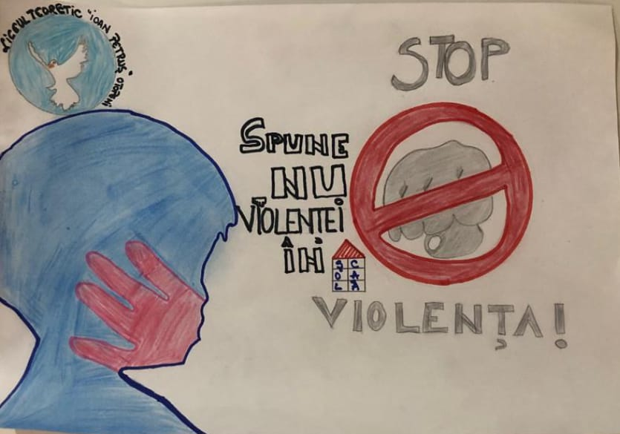

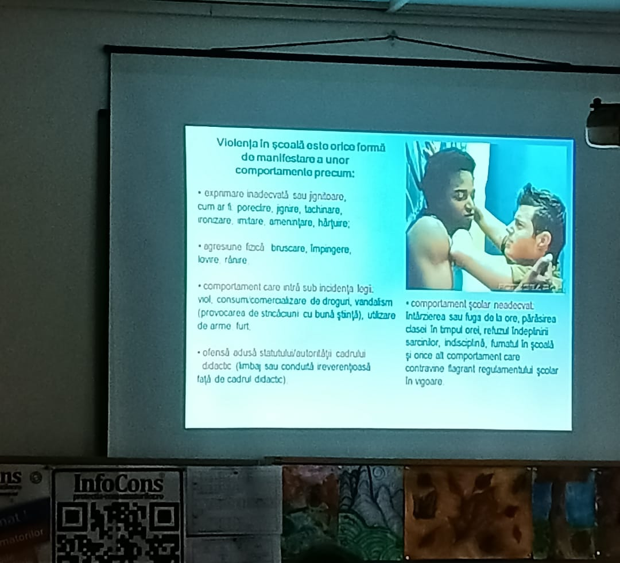

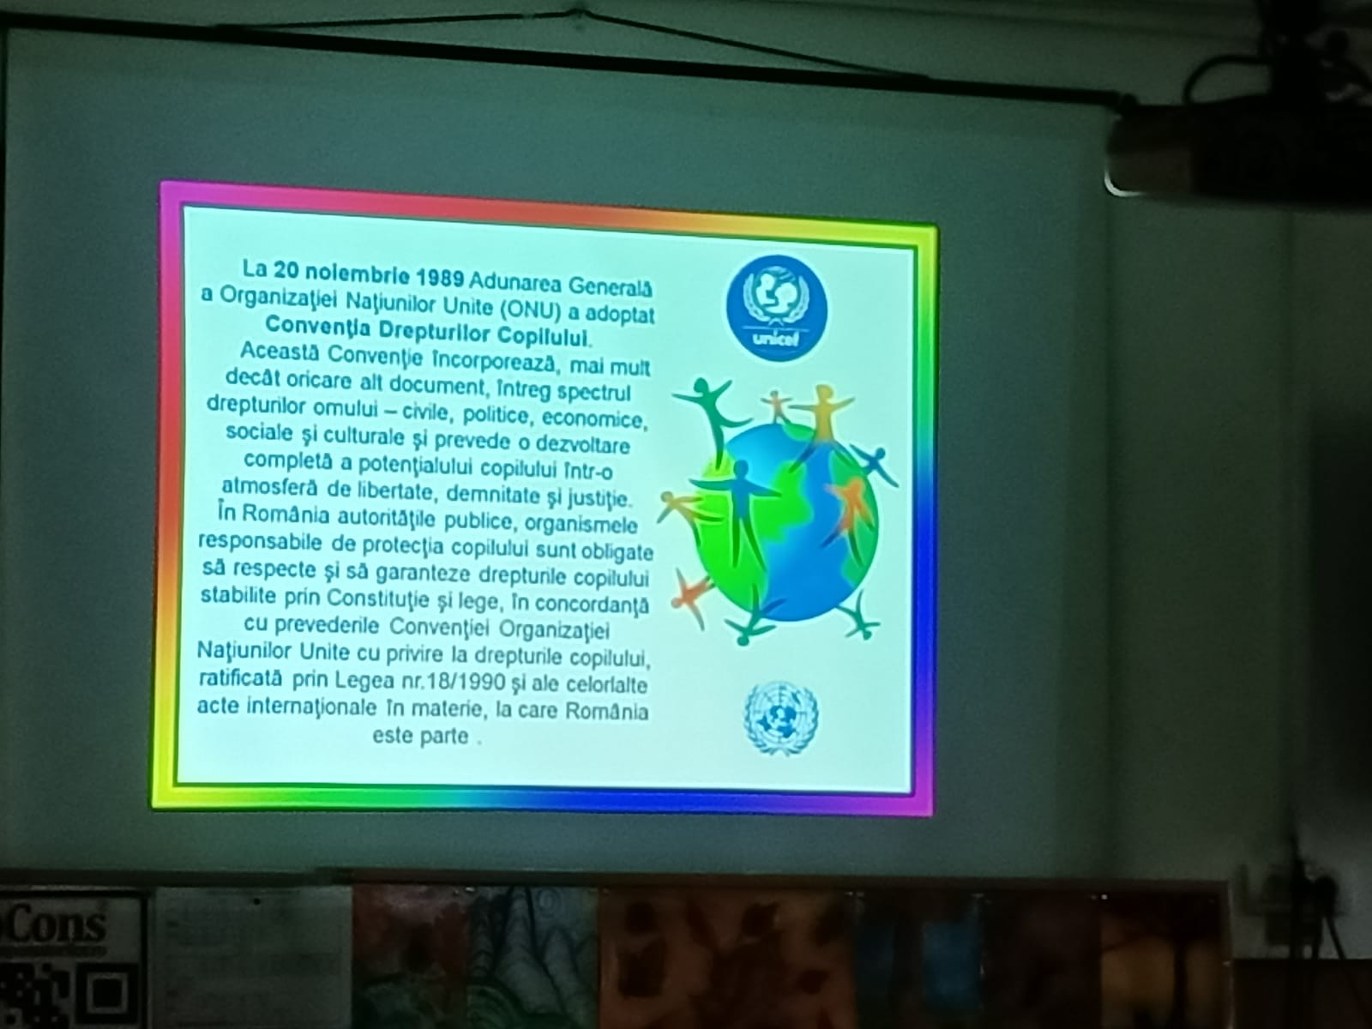

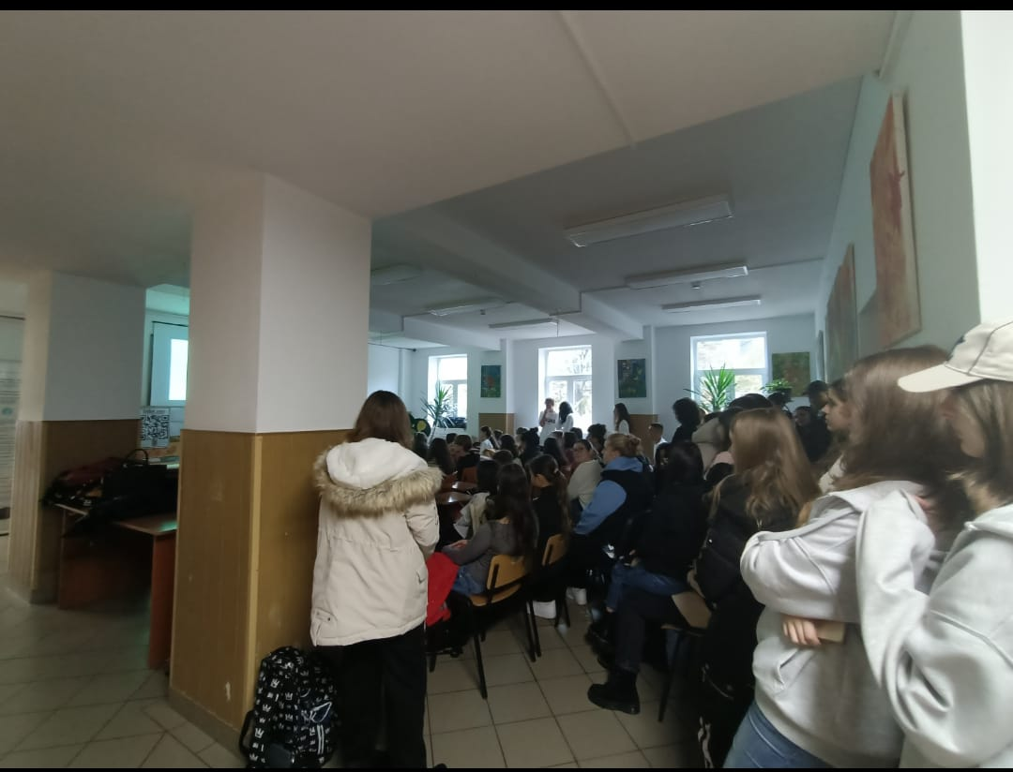

La finalul activității, toți elevii care au participat și-au exprimat dorința de a se implica în mai multe activități de voluntariat. Toți au înțeles că puterea de schimbare stă în permanență în fiecare dintre noi, echipa fiind mai bună deoarece oricare membru poate avea o idee inovatoare. Important este să găsim mereu soluții la problemele care apar, nu să le amplificăm.
Vă dorim o viață liniștită, presărată cu încredere, ideea de toleranță să fie pe buzele tuturor, fiecare să înțeleagă că are anumite drepturi care presupun în același timp implicare și responsabilitate. Dacă se pornește de la ideea că părintele, elevul și cadrul didactic trebuie să fie mereu în sinergie, ideea de violență școlară poate dispărea.

Consilier Educativ:
Prof. Ţugui Alina Elena
Componenţa Consiliul Elevilor: Petre Cătălina, Sanda Alice, Decu Maria Izabela, Petre Antonio, Răduică Sebastian, Bizon Andrei

